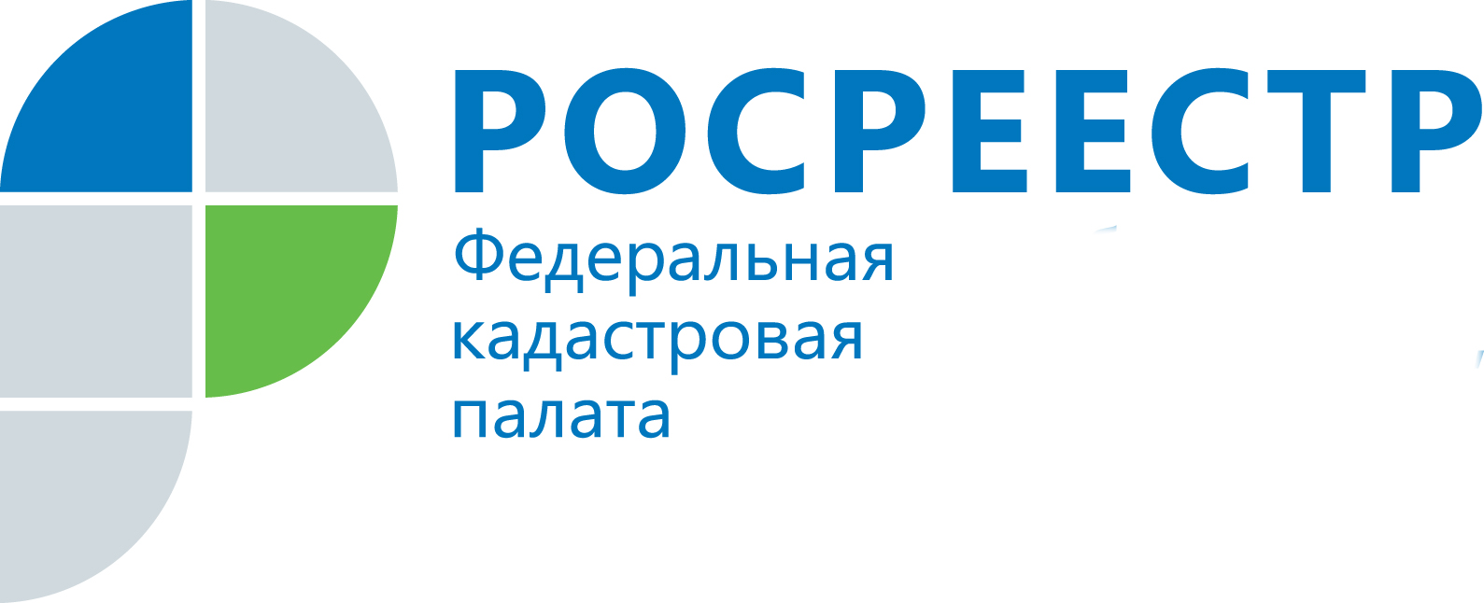

Горячая линия: одновременное предоставление документов на кадастровый учет и регистрацию прав
С этого года согласно закону* государственная регистрация прав и кадастровый учет объекта недвижимости могут быть как единой одновременной процедурой, так и осуществляться раздельно.
Для одновременной процедуры необходимо подать заявление и определенный набор документов. Какие документы необходимо предоставить, куда и каким образом – об этом вы узнаете, в среду, 12 апреля. В рамках горячей линии телефонное консультирование проведет заместитель начальника территориального отдела Кадастровой палаты по региону Елена Науменко.
Звонки на горячую линию будут приниматься по телефону: (383)432-10-23
с 10.00 до 12.00.

*Федеральный закон от 13.07.2015 №218-ФЗ «О государственной регистрации недвижимости».

Контакты пресс-службы
Кадастровой палаты
по Новосибирской области:
(383) 347-59-49
press@54.kadastr.ru

